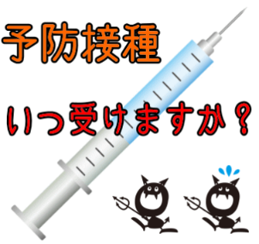
新型コロナウイルス感染が心配です。
予防接種を遅らせたほうが良いですか？
予防接種を受けるタイミングは？

よつば保育園の嘱託医師（川嶋小児科医院・川嶋治院長）にお伺い致しました！

質問 新型コロナウイルス感染のリスクを避けるために、医療機関に行かないと慎重に行動していましたが、一方、我が子の予防接種のタイミングが気になりますが？

お答え

- 予防接種や健診は専用の時間帯を設けていたり、待合を別にしたりという対策を普段から行っている医療機関が多いですね。
- 予防接種で、予防できるはずの他の重篤な感染症の危険性を避ける必要が有りますので、予防接種は予定通り行うことをお勧めします。
- 幸い現状では、新型コロナの影響で、ほとんどの人が今まで以上に感染症に対する対策を行っているため、風邪などの感染症が例年より明らかに少なくなっていることから、混雑していない可能性が高くなっています。
受診のポイントをご案内しましょう！

- 受診の際には事前に医療機関に電話等で、予防接種の事前の相談をすることをお勧めします。
- その上で、保護者は発熱や咳などの症状がないことを確認し、マスクを着用して、受診しましょう。
- 可能な限り、兄弟などの同伴を避けることも良いですね。
- 待ち時間が長くなりそう場合、自家用車で待機する。おもちゃや絵本等は持参する(医療機関によっては、撤去されている)などの対策も良いことでしょう！

特定非営利活動法人 女性と子の未来 A型小規模保育園・よつば保育園

